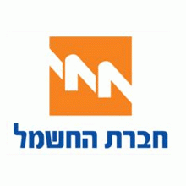**חברת חשמל:**

מאז היווסדה ועד היום חברת החשמל מקימה תשתיות, מייצרת, מוליכה ומספקת חשמל לכ-2.6 מליון לקוחות.

עיקר פעילותה של החברה הינה בתחומי מדינת ישראל. החברה מייצרת, מוליכה, מחלקת ומספקת את רוב החשמל הנצרך במשק הישראלי בהתאם לרישיונות שהוענקו לה מכוח חוק “משק החשמל, התשנ”ו - 1996 ”  
לכל סוגי הפעילות שהיא מבצעת. בנוסף, פועלת החברה כ”מנהל מערכת החשמל של המדינה” .

כמו כן, החברה הינה בעלת “רישיון ספק שירות חיוני”, כך עוסקת גם בבניית והקמת התשתיות הנדרשות ליתר פעולותיה.

**היעדים המרכזיים של החברה :**

* **רפורמה** - הסכמה על מכלול השינויים המבניים והארגוניים.
* **אספקת חשמל** - המשך אספקת חשמל אמין, זמין ובאיכות גבוהה, תוך הקפדה על רמת שירות מובילה ואחריות סביבתית.
* **אתינות פיננסית** - חיזוק איתנותה הפיננסית של החברה, בדגש על מצבה התזרימי, הגדלת נזילות, שינוי מבנה החוב והקטנתו.
* המשך היערכות לקראת **פתיחת משק החשמל לתחרות**. בין היתר, תוך הפחתת עלויות מחד והכרה בעלויות החברה במקטעים השונים מאידך.
* **תקשורת רחבת פס**- תחילת פריסת רשת הגישה, חיבור לקוחות ראשונים וספקי אינטרנט ותוכן.
* **פיתוח עסקי** - העמקת הפיתוח העסקי בארץ ובחו"ל תוך יצירת מקורות הכנסה נוספים לחברה.
* **פיתוח** - עמידה בתוכניות הפיתוח של משק החשמל, בדגש על תכנית חרום בהולכה ופרויקטי הפחתת פליטות (כולל יח' 1-4 בתה"כ אורות רבין).
* **סייבר** - הגנה על תשתיות קריטיות וכן יצירת הכנסות לחברה מתחום אבטחת המידע.
* **תכנון ופיתוח משאבי אנוש:** 
  + המשך יישום תכנית כ"א ארוכת טווח ברמת אסטרטגית - "אור לעתיד".
  + טיפוח עתודה ניהולית, בדגש על קידום והעצמת נשים.
  + העסקה רב-גונית : קידום קליטת בעלי מוגבלויות ובני מיעוטים.
* **רגולציה ותדמית החברה:** 
  + שיפור הממשק ושיפור שיתוף הפעולה עם רשות החשמל ומשרדי הממשלה השונים.
  + שיפור תדמית החברה.
* **קידום פרויקטי חדשנות טכנולוגית כגון:** 
  + המשך קידום פרויקט רשת חכמה.
  + מחשוב ענן – יצירת סביבת עבודה ממחושבת המסופקת כשירות ללא תלות במיקום או חומרה פיזית.
* **זמינות:**
  + שיפור משמעותי בזמינות.
  + הפחתת השלות עומס.



**מתקן התפלת מי ים (חדרה)**

התקן התפלת מי ים השני בגודלו בעולם

חברתTECHNOLOGIES IDE הינה מובילה עולמית בתחום ההתפלה והובילה פרויקטים ברחבי העולם. מתקן ההתפלה של חדרה הינו מתקן ההתפלה השלישי אשר יזמה המדינה במסגרת תוכנית רב שנתית לטיפול במקורות משק המים. כיום פועלים 5 מתקני התפלה לאורך חופי ים התיכון.

מפעלי ההתפלה מתפילים כיום כ-585 מיליון מ"ק מים בשנה- המהווים 70% מהצרכים הביתיים שך המדינה. היקף ההתפלה מקנה עצמאות מלאה בזמינות מים למדינה ומאפשרת למדינה להשתמש בנכס במים כנכס אסטרטגי.

מתקן ההתפלה בחדרה עובדת רציף 24/7/365 ומספקת מי שתיה באיכות מעולה לכ-1.2 מיליון נפש במדינה. בכך מתקן ההתפלה הינו מתקן חיוני לשעת חירום. מתקן ההתפלה מתפילה מים בעלויות יצור נמוכות ביותר והציבה בכך רף עולמי. המתקן כפוף לבקרה שוטפת של רשות המים, משרד הבריאות והמשרד להגנת הסביבה

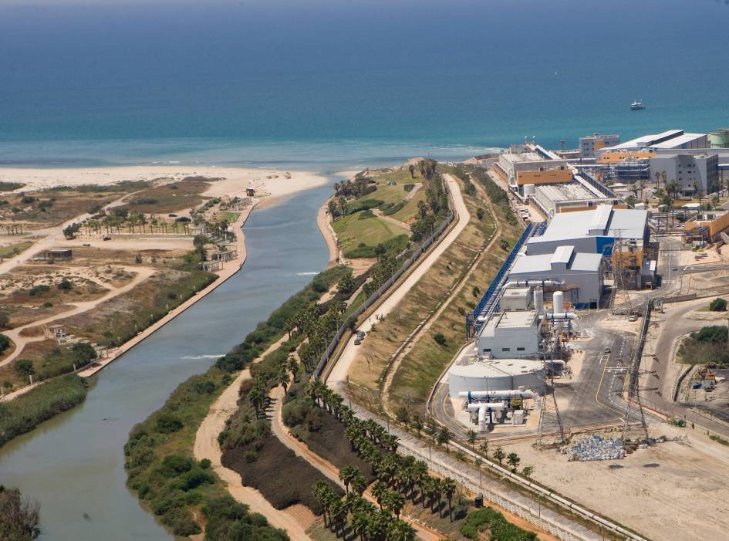

**מקורות:**

"מקורות" הינה חברה בבעלות ממשלתית מלאה, הנמצאת תחת האחריות של משרד התשתיות, האנרגיה והמים. מתוקף חוק המים מוגדרת "מקורות" כחברת המים הלאומית ופעילותה כפופה לרשות המים - הרגולאטור המפקח על פעילות חברת "מקורות" מטעם המדינה. חברת "מקורות" נוסדה בשנת 1937, טרם קום המדינה. מאז, ל"מקורות" תרומה לאומית מכרעת בהגשמת החזון הציוני והפיכתו למציאות בת-קיימא. התשתיות ומפעלי המים האדירים שהקימה החברה אפשרו למעשה את החיים בישראל ונתנו בכל עת מענה לכל המגזרים – משקי הבית, השדות החקלאיים והמפעלים התעשייתיים. "מקורות" ראתה ורואה כצו לאומי את פיתוח המדינה, את הפרחת השממה ואת צביעתה של ישראל בירוק. ברוח החזון השכילה החברה לפתח ידע ויכולות ייחודים. על בסיס תהליכי תכנון קפדניים ומדויקים, הובילה "מקורות" לאורך השנים פתרונות אותם היא מיישמת בתשתיות, ביזמויות וביציקת תוכן ציוני. במקביל לתשתיות ומפעלי המים, שהינם הבסיס לקיומה של מדינה יציבה ומשגשגת, מתבצעת ב"מקורות" פעילות שוטפת לאספקת מים סדירה, אמינה ואיכותית. זאת מתוך תפיסה לפיה לא ייתכן מצב שבו לא יסופקו מים לכל חלקי הארץ, בהתאם לצרכים. עשייתה של "מקורות" מהווה פסיפס ייחודי של פעילויות, תחת קורת גג אחת, שאין דומה לו בעולם.

פסיפס זה כולל את תחומי הליבה הבאים:

* אסקפת מים,
* ניהול משאבי המים
* איכול מים
* ביטחון מים
* התפלה
* פיקוד ובקרה מרחוק
* הידרולוגיה וקידוחים
* השבת קולחים
* טיפול בשפכים **מפת מפעלי המים של חברת מקורות בישראל**
* הגברת המטר
* 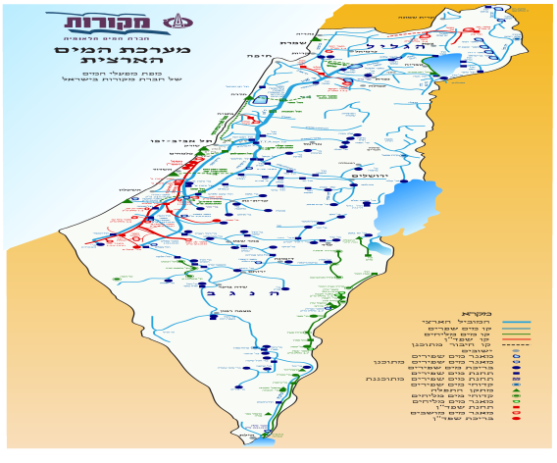תפיסת שיטפונות
* מו"פ ופיתוח טכנולוגיות מים
* פיתוח בר- קיימא.

 **בתי זיקוק:**

**בתי זיקוק לנפט בע”מ** (בזן), הממוקמת במפרץ חיפה, היא אחת מקבוצות האנרגיה הגדולות והמורכבות בארץ ומפעילה בית זיקוק ותשלובת פטרוכימית. מתקנים מודרניים מאפשרים לבזן לייצר מגוון רחב של מוצרי זיקוק נפט לתעשייה, לתחבורה, לחקלאות, לתשתיות ולצריכה ביתית. לבזן יכולת ייצור מרבית של כ-26,600 טונות נפט ליום (197,000 חביות). למעלה מ-70% ממוצרי החברה מופצים בשוק המקומי, והשאר מיוצאים בעיקר לארצות מזרח הים התיכון.   
בזן, ש-85% מפעילותה הם בתחום זיקוק הנפט, מייצרת במתקני הזיקוק שלה מוצרים בעלי ערך מוסף גבוה, הנמדדים ב-7.4 במדד המורכבות של נלסון - הדירוג הגבוה מסוגו לבית זיקוק באזור מזרח הים התיכון. בזן יחד עם חברות הבנות שלה, הינן חברות תעשייתיות הפועלות בישראל והעוסקות בעיקר בייצור מוצרי נפט, פולימרים המשמשים חומר גלם לתעשיית הפלסטיקה, חומרים ארומטיים לתעשיית הכימיה והפטרוכימיה, שמנים בסיסיים ושעוות המשמשים חומרי גלם בייצור מוצרים שונים. מפעלי חברות הבנות מהווים המשך למתקני בזן. הודות לניהול המשולב של המתקנים מצליחה בזן בו-זמנית להגדיל את נתח הרווחים וליצור יעילות תפעולית.

**ערכי הליבה של החברה :**

* **שמירה על תקני האיכות הגבוהים ביותר**  
  כל מוצרי בזן עוברים תהליכים מחמירים של בקרת ואבטחת איכות וכן סדרה של מבדקים בינלאומיים (ASTM) המפוקחים על ידי מכון התקנים הישראלי.
* **יצור לשוק המקומי והגלובלי**  
  בעוד שרוב מוצריה מיועדים לשוק הישראלי, בזן מקפידה לפעול לפי התקנים העולמיים הקפדניים ביותר. נתון זה, לצד קיבולת ייצור גבוהה, מאפשרים לה מכירת מוצרים מעבר לים בהיקף נכבד, בעיקר למדינות במזרח הים התיכון. מגזר הסחר של בזן אחראי לשיפור השירות ולטיפוח הקשרים עם לקוחותיה הישירים והעקיפים של החברה.
* **כוח אדם דינמי**  
  במהלך השנים הצליחה בזן למצב את עצמה כארגון יעיל ומודרני, המבוסס על כוח האדם המקצועי ביותר, אשר מפעיל את טכנולוגיות הזיקוק החדשניות ביותר.
* **תכנית ארגון מחדש**  
  בפברואר 2012 הציגה בזן מבנה ארגוני חדש לפעילותה ולפעילות החברות הבנות שבשליטתה המלאה. מטרת המבנה הארגוני החדש, ליצור קשר ישיר, ברור ובלתי אמצעי לאורך שרשרת הערך של כל אחת מקבוצות המוצרים העיקריות של הקבוצה. על פי המבנה הארגוני החדש, בקבוצה פועלות שלוש יחידות עסקיות: יחידה עסקית דלקים, יחידה עסקית פוליאולפינים ויחידה עסקית ארומטים, שמנים ושעוות..
* **מחויבות סביבתית משמעותית**  
  כחלק מתוכנית השקעות הקצתה בזן 270 מיליון דולר לתוכנית השקעות מצטברת במטרה להרחיב את עשייתה בתחום הסביבתי, כמו גם “ליישר קו” עם מחויבותה ליטול חלק פעיל בפיתוח אחריות סביבתית גבוהה יותר במגזר התעשייתי

[](http://www.ingl.co.il/)

**נתיבי הגז הטבעי בישראל**

[מערכת ההולכה הארצית](http://www.ingl.co.il/?page_id=216) של נתיבי הגז הטבעי לישראל הינה עורק הזרימה הראשי של הגז הטבעי במדינה. נקודות המוצא של המערכת הן בתחנות קבלת הגז מן הספקים. מהתחנות זורם גז טבעי דרך צינורות רחבי קוטר בלחץ גבוה ל”צמתים מרכזיים”. באותם צמתים נקלט הגז במתקני Pressure Redaction and Metering System) PRMS) להפחתת לחץ הזרימה מגבוה לנמוך ומשם הוא מוזרם ללקוחות החברה בפריסה ארצית. מערכת ההולכה במדינת ישראל כוללת כיום ארבעה מקטעים עיקריים: מקטע ימי, מקטע מרכזי, מקטע דרומי ומקטע צפוני. מתקני המערכת מורכבים מתחנות קבלה, צנרת להולכת גז טבעי, תחנות הגפה הממוקמות לאורכה של המערכת ותחנות PRMS בנקודות המסירה ללקוחות. במסגרת התוכניות הפיתוח הקיימות, מערכת ההולכה הארצית לגז טבעי תהיה מסוגלת להוליך מנקודות הקבלה של המערכת אל לקוחות הגז הטבעי בין 5 ל-15 BCM (מיליארד מטרים מעוקבים) של גז טבעי מידי שנה וכ-2 מיליון מטרים מעוקבים מידי שעה

**חזון ויעדים:**

* **נתגז** מחויבת ביישום האמצעים והטכנולוגיות המתקדמים ביותר להולכת גז טבעי ברחבי מדינת ישראל, תוך התייחסות לנושא הבטיחות כערך עליון.
* **נתגז** תהווה גורם מרכזי בתהליך הרחבת המשתמשים בישראל בגז טבעי.
* **נתגז** מחויבת בהולכה של גז טבעי ללקוחותיה – תחנות הכוח של חברת החשמל ויצרני חשמל פרטיים, מפעלים תעשייתיים, וחברות חלוקה אזוריות לגז טבעי - באופן המקצועי, האמין והבטוח ביותר.
* **נתגז** תפעל לספק מענה לביקושים עתידיים ולקליטת גז טבעי מספקי גז בהתאם למיקומים שונים.
* **נתגז** רואה בפעילותה תרומה כלכלית וסביבתית ראשונה במעלה. החברה תפעל לממש את הפוטנציאל העצום הגלום בתחום הגז הטבעי לקידום המשק הישראלי באמצעות פיתוח מתמיד ותפעול מקצועי ומהימן של מערכת ההולכה הארצית לגז טבעי.
* **נתגז** רואה בהון האנושי והטכנולוגי שלה את המסד המרכזי להמשך הרחבת תחום הולכת הגז הטבעי בישראל והעצמתו.
* **נתגז** מכירה בידע המקצועי הנצבר בתחום הגז הטבעי כנכס לאומי ואסטרטגי, ותפעל לשמרו ולהרחיבו כל העת.
* **נתגז** תפעל לשמירה על הטבע ועל הגנת הסביבה ותפעל לשימורן ולשיפורן בכל עת.
* **נתגז** תמשיך ותפעל ברוח החזון, להובלת תחום הולכת גז טבעי למען כל אחד מלקוחותיה, ולמען הצבתו של המשק הישראלי בחזית תחומי האנרגיה והתשתית.